Міністерство освіти і науки України

Національний технічний університет України

«Київський Політехнічний Інститут імені Ігоря Сікорського»

Кафедра конструювання електронно-обчислювальної апаратури

Звіт

З виконання лабораторної роботи №3

з дисципліни “Аналогова електроніка”

Виконав:

студентка гр. ДК-62

Гордієнко Я.О.

Перевірив:

доц. Короткий Є В.

Київ – 2018

**Для вимірів та генерацій сигналів було використано плату Analog Discavery2**

**Транзистор 2N7000**

**1.** **Дослідження залежності Iс(Uзв) для n-канального польового МДН транзистора**

В LTSpice була виконана симуляція згідно до завдання в режимі лінійного підвищення напруги ЗВ.

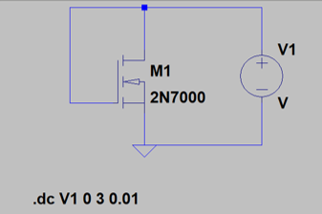

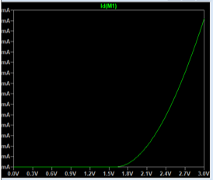

Також було визначено порогову напругу. Виміри робилися при струмі 3мА та 12мА, а напруги В та В.

Отримане значення порогової напруги відповідає графіку

Тепер можна знайти b з формули

b=0.157707

Вимірювання з реальним транзистором дали значно інші результати

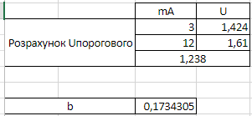

Тому можу зробити висновок, що або модель не точна, допускаються похибки. При виконанні роботи був виявлений транзистор у якого порогова напруга складала всього 0.8В

Реальні значення транзистора. Характер залежності відповідає теорії.

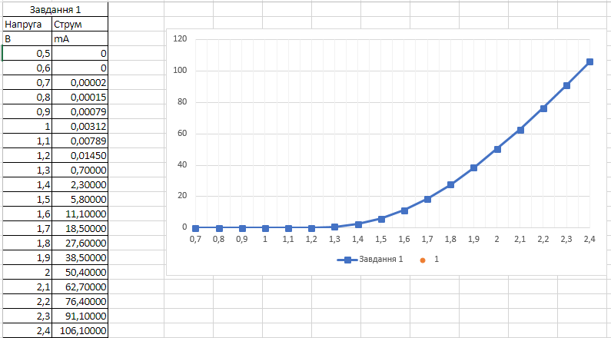

**3) Дослідження підсилювача з загальним витоком на польовому МДН транзисторі 2N7000**

**3.1)** Компоненти розрахувані за формулами робочої точки. Робочу точку обрали трохи більшу за середнє арифметичне між Uп та Uзв.

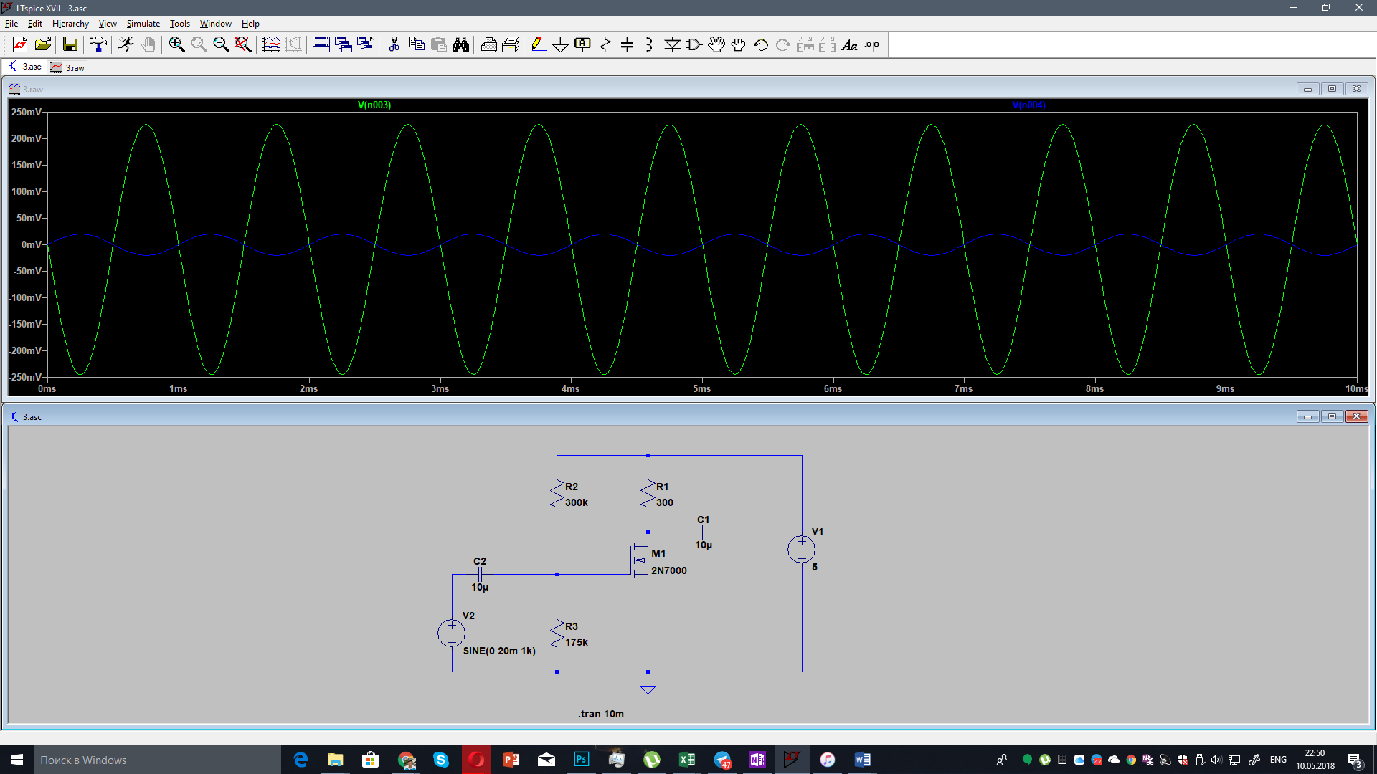

**3.2)Робоча точка**

Для перевірки робочої точки напругу генератора сигналу виставили рівною нулю. Отримали такі параметри робочої точки спокою:

Uзв0 = 1,84В

Uвс0 = 3,55В

Ic0 = 4,8mA

**3.3)**

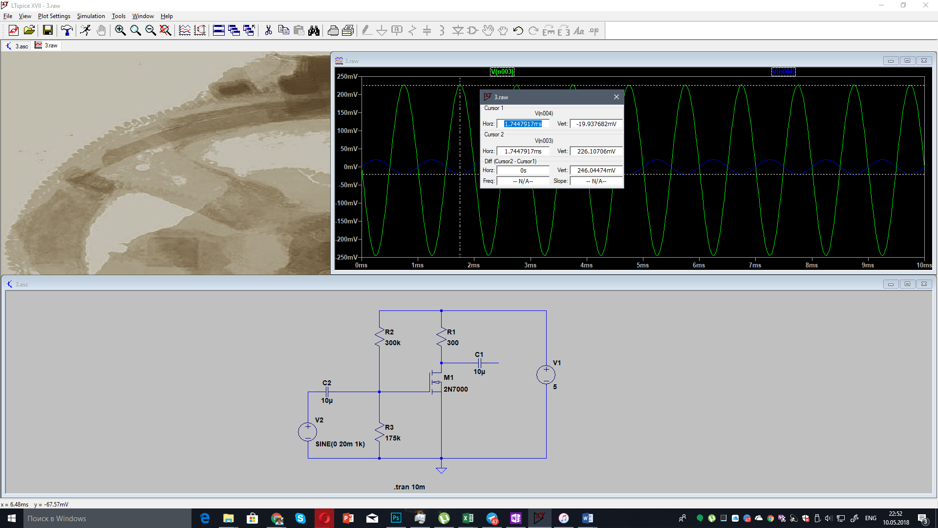

Як видно відбувається інверсія та амплітуда 226мВ

Отже Ku=226/20=11.3

**3.4)Спотворення починаються приблизно при вхідній напрузі 100мВ**

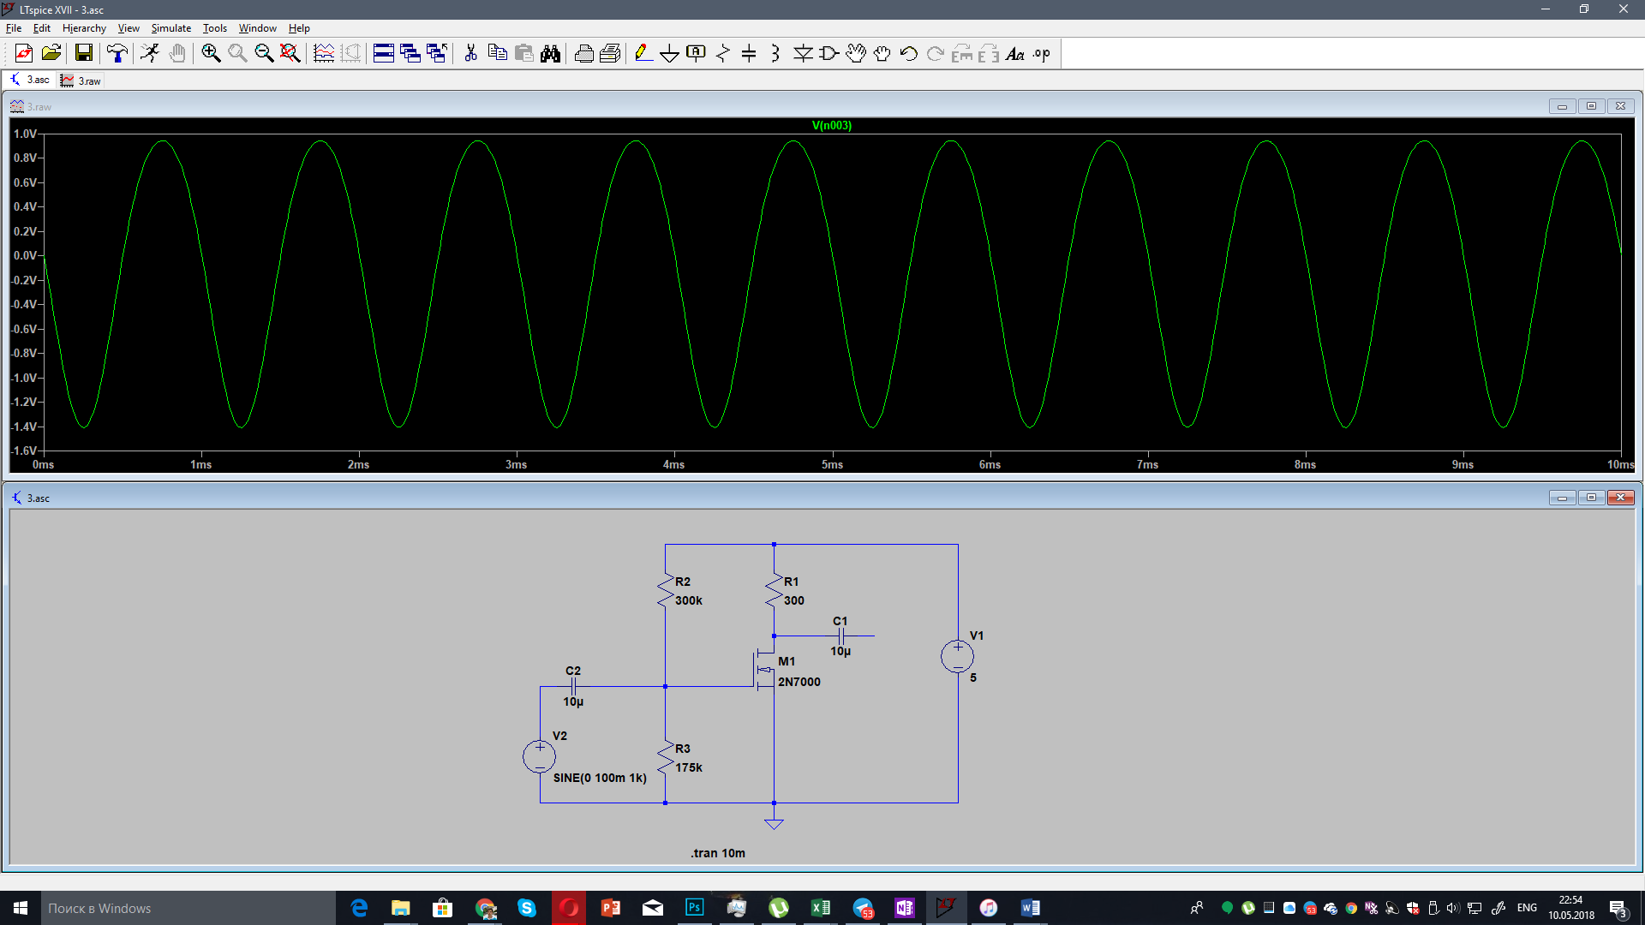

При 300мВ зовсім спотворений сигнал

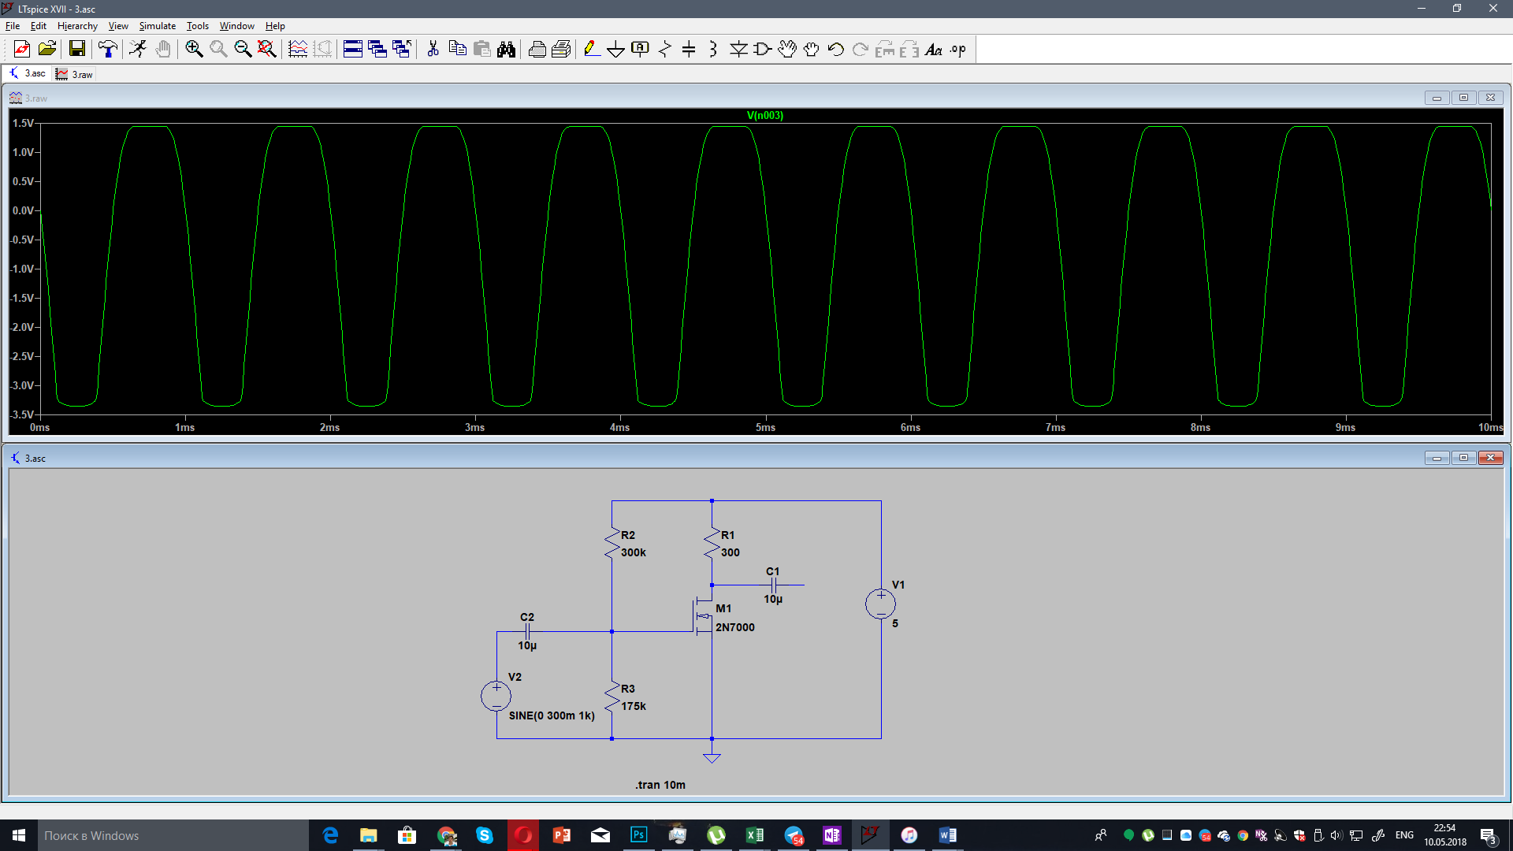

**3.5)**В нас вже є дані по робочій точці, тому, щоб визначити передаточну провідність ми замінили резистор R3 на 10кОм відповідно отримали нові дані по робочій точці спокою

Uзв0 = 1,9В

Ic0 = 7,72mA

Також можна визначити за іншою формулою gm=b∙(Uзв0-Uп)=37.5мС. Значення вийшли доволі близькі, тому з урахуванням похибок все добре.

**3.6)** Ku яке використало розрахунок передаточної провідності за другою формулою виявилось однаковим з даними симуляції.

Ku=-300*48.67*10^(-3)=-14.6

Ku=-300*37.5*10^(-3)=-11.2

Все теж саме реалізовано на практичній схемі, але оскільки Uп в транзисторі 1.238В довелося зменшити робочу точку, відповідно змінились номінали компонентів схеми

R1 = 500 Ом

R2 = 300 кОм

R3 = 120 кОм

**3.2)**

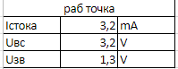

**3.3)**

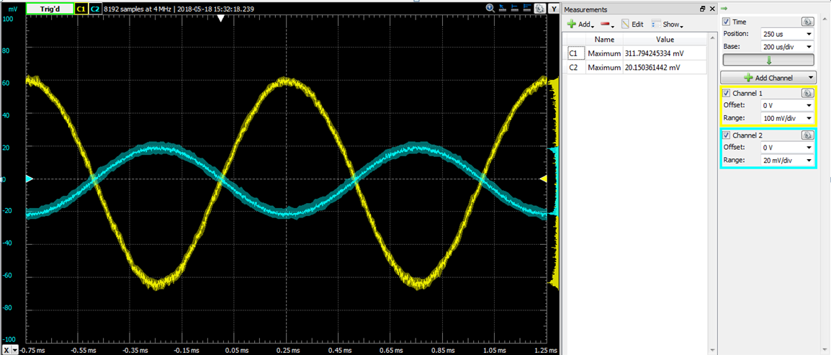

Кu практичне=311/20=15.55, що трохи більше ніж в симуляції

**3.4)Нижче зазначені вхідні напруги.**

Початок спотворень 80мВ

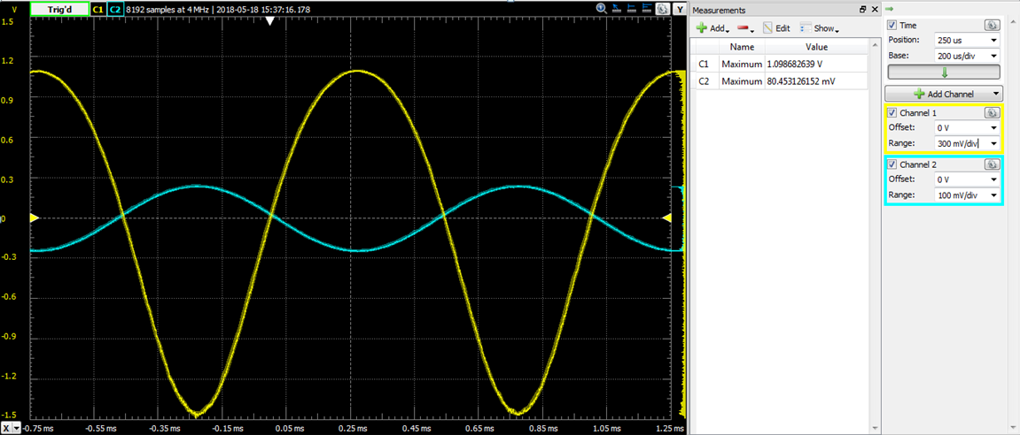

спотворення при 100мВ

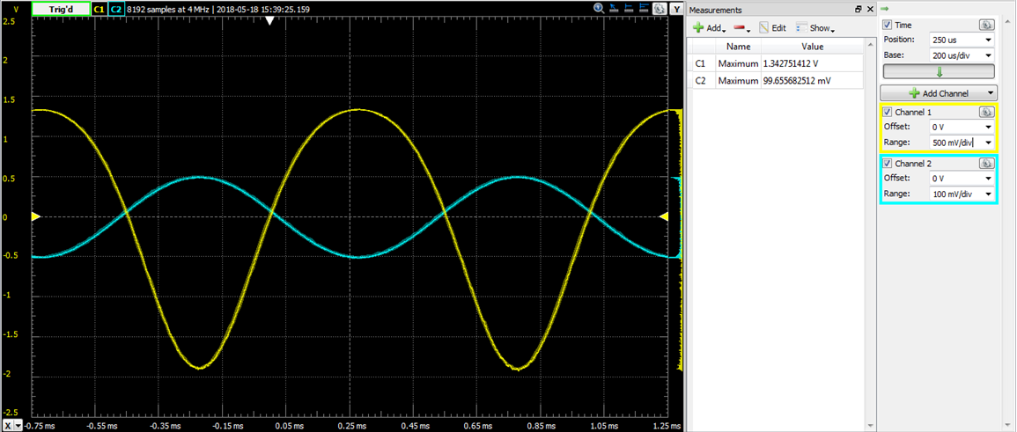

помітні спотворення при 120мВ

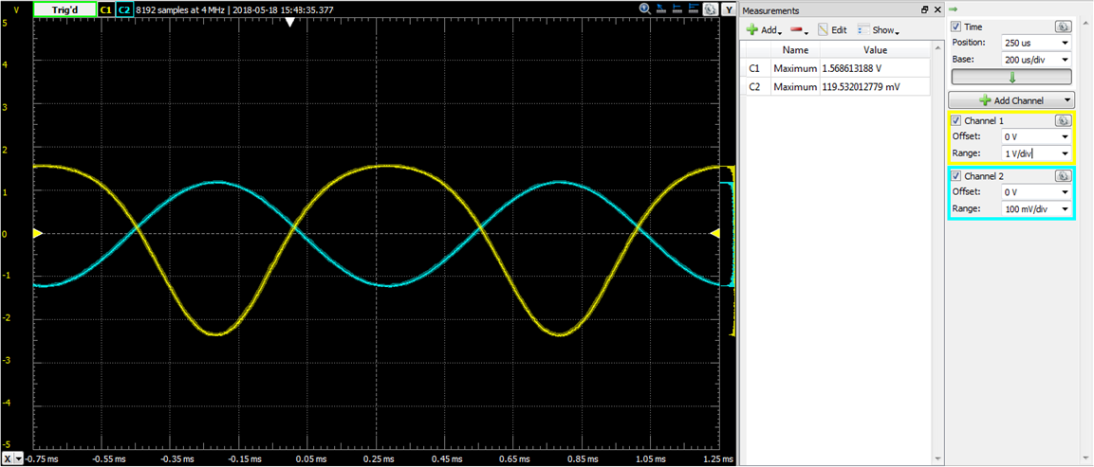

**3.6 Визначення Кu та gm за формулою**

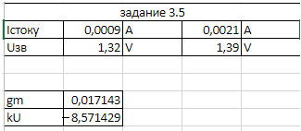

**Висновок**

В даній лабораторній роботі провели експериментальне дослідження поведінки польового транзистору в різних режимах роботи: відзняли статичну вихідну та передавальну характеристики, розрахували коефіцієнт крутизни b, порівняли їх з даними симуляцій. Також було складено схему підсилювача з загальним витоком і досліджено його роботу при різних вхідних параметрах. Експериментально та теоретично визначили коефіцієнт підсилення та передавальну провідність.